**INFORMACIÓN TÉCNICA SÉRUM PARA LABIOS.**

1. **Interpretation of the lot / Interpretación del lote.**

En él se consignan 5 números en consecutivo ascendente que indican la cantidad de productos que se han fabricado en producción, seguidos de una combinación de 2 números que indican el día de fabricación y 3 letras las cuales la primera identifica el mes de fabricación y las dos siguientes el año de fabricación, según la tabla N° 01:

**TABLA Nº 01**

|  |  |  |  |
| --- | --- | --- | --- |
| **1ª LETRA** | **MES** | **2ª Y 3ª LETRA** | **AÑO** |
| B | ENERO | A | 0 |
| C | FEBRERO | B | 1 |
| D | MARZO | C | 2 |
| E | ABRIL | D | 3 |
| F | MAYO | E | 4 |
| G | JUNIO | F | 5 |
| H | JULIO | G | 6 |
| I | AGOSTO | H | 7 |
| J | SEPTIEMBRE | I | 8 |
| K | OCTUBRE | J | 9 |
| L | NOVIEMBRE | - | - |
| M | DICIEMBRE | - | - |

Para efectos prácticos vamos a desglosar el siguiente Nº de Lote:

**Nº de lote:** 30500-02FCD

* **30500:** Identifica que llevamos 30500 productos fabricados.
* **02:** Indica que se fabricó el día 02.
* **F:** Indica que se fabricó el mes de Mayo.
* **CD:** Indica que se fabricó en el año 23 (2023).

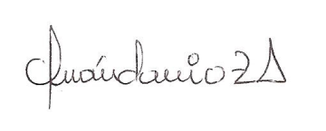

**Iván Dario Zapata Acosta          
*Director Técnico***

***Registro profesional 01445320608031459.***

**E-mail:** [**dir.tecnica@samycosmetics.com**](mailto:dir.tecnica@samycosmetics.com)